Anchor
锚点是子物体针对于父物体的对齐方式
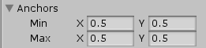
锚点也称为锚框，它由两个锚点（Min，Max）组成的一个矩形
目录
一．设置锚点的方式 1
1.在Inspector上设置； 1
2.直接在scene上设置； 1
二.Pivot和Anchor的结合控制UI的布局 2
1.锚点重合的情况； 2
2. 锚点不重合的情况 3
A. 锚点两两一起的情况 3
B.锚点四个角都分开的情况 3

一．设置锚点的方式

1.在Inspector上设置；
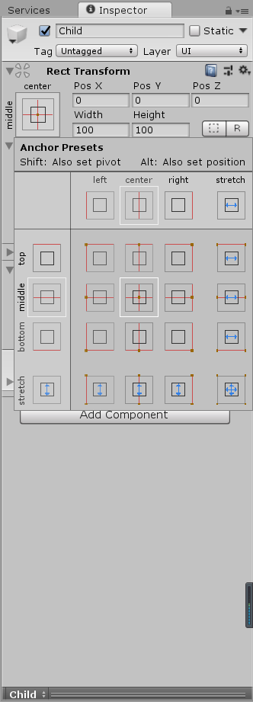

2.直接在scene上设置；
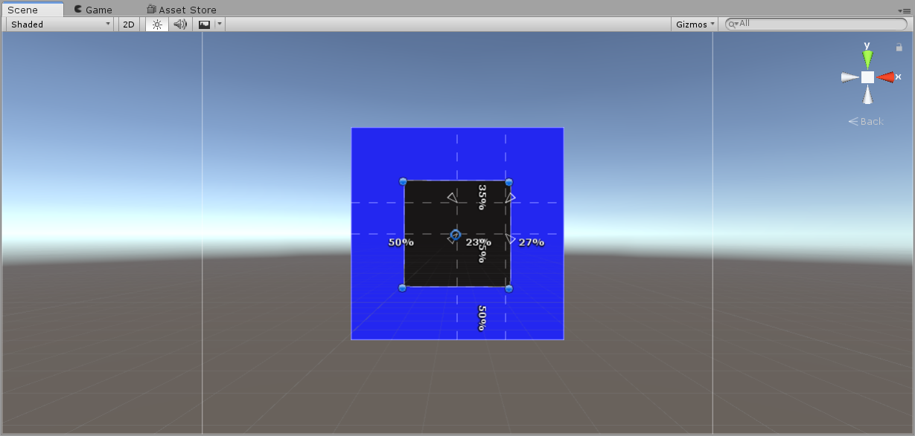

二.Pivot和Anchor的结合控制UI的布局

1.锚点重合的情况；
抓住一个关键：锚点和轴心点的距离是不变的。
比如说，将锚点放在左上角的话：
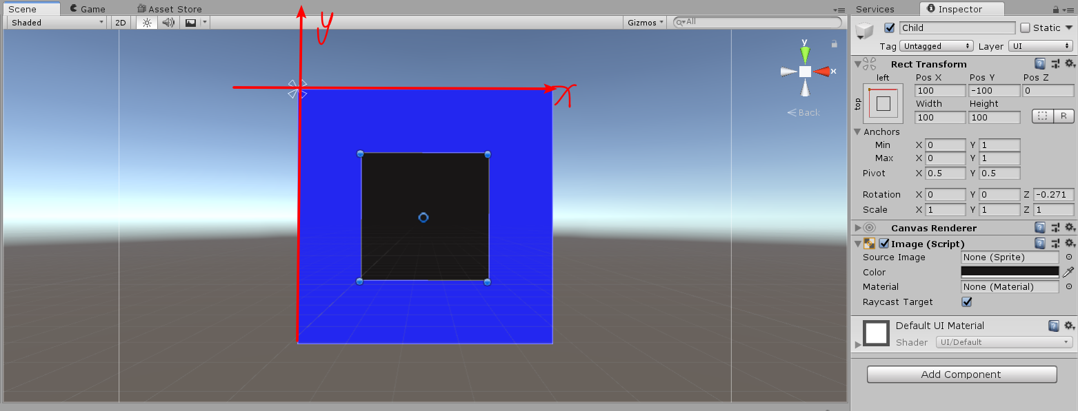
那个Pos X和Pos Y变成100和-100（以锚点为原点，建立坐标系）
拖动篮框，改变位置和大小
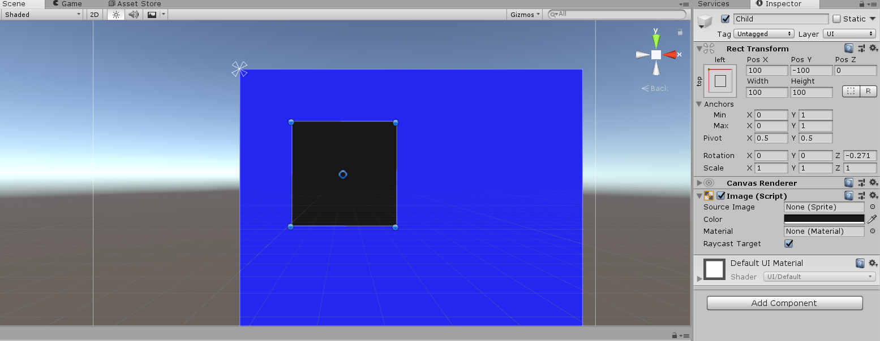

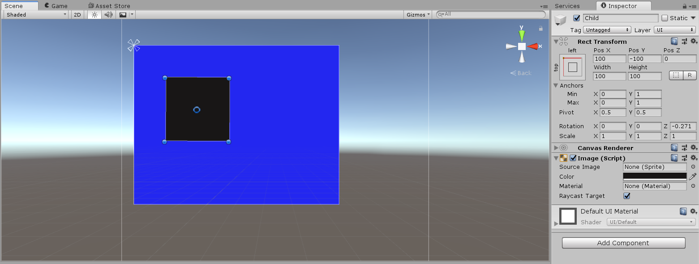
发现Pos X和Pos Y的值没有变，也就是说锚点和轴心点的距离不变
以及子物体的大小没有变。
其他的就同理了。。。
特点：子物体的大小不会随着父物体的大小变化而变化，但是位置会根据Pivot点到Anchor点的距离一致的原则发生对应的变化。
- 锚点不重合的情况
- 锚点两两一起的情况
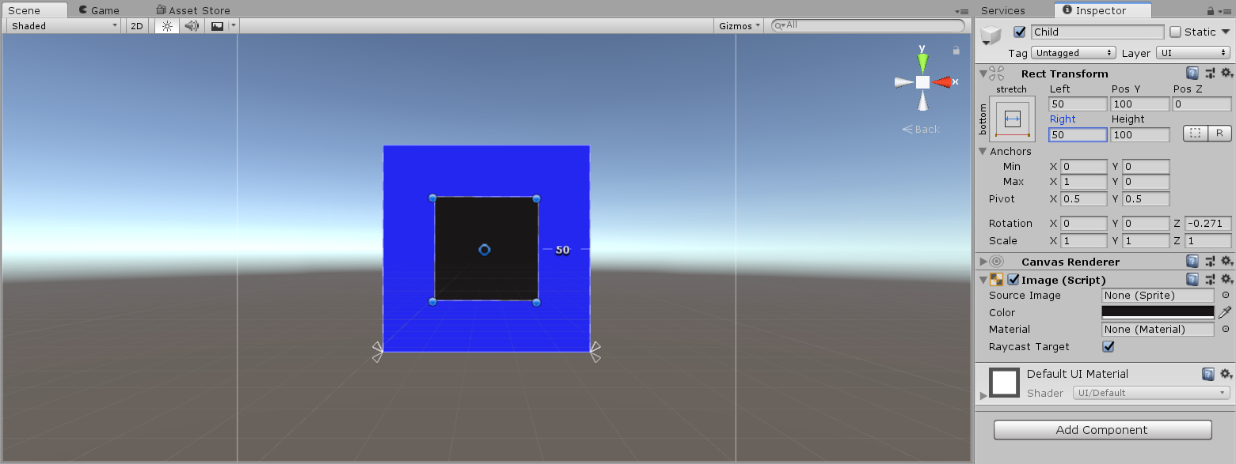
属性只有部分变化了：Left和Right
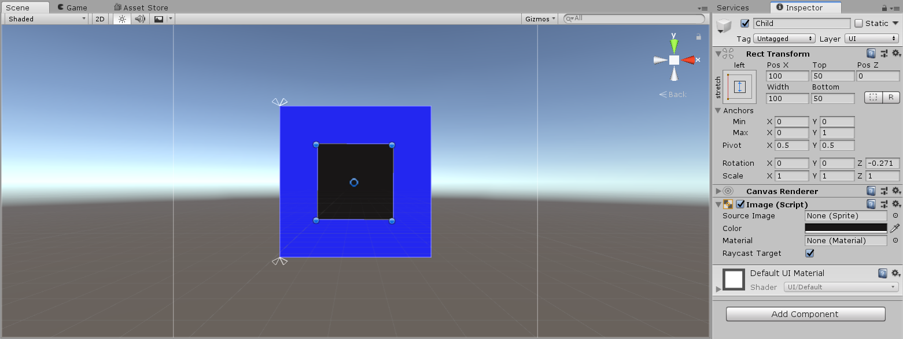
属性只有部分变化：Top和Bottom。
以第一个图为例，
改变父物体
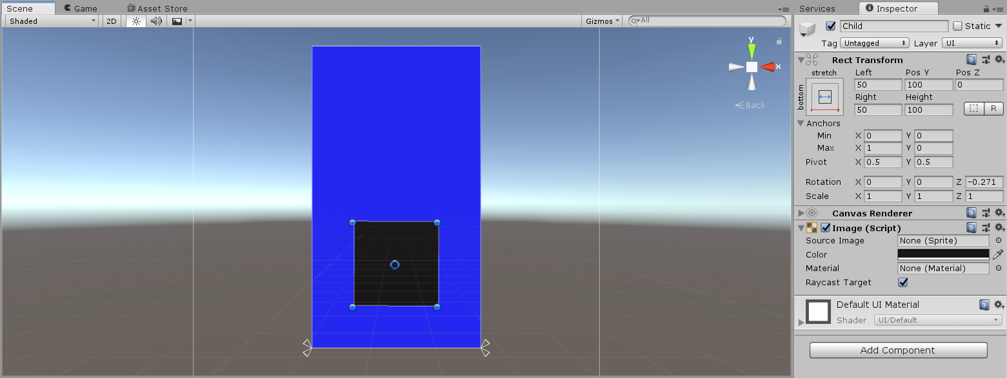
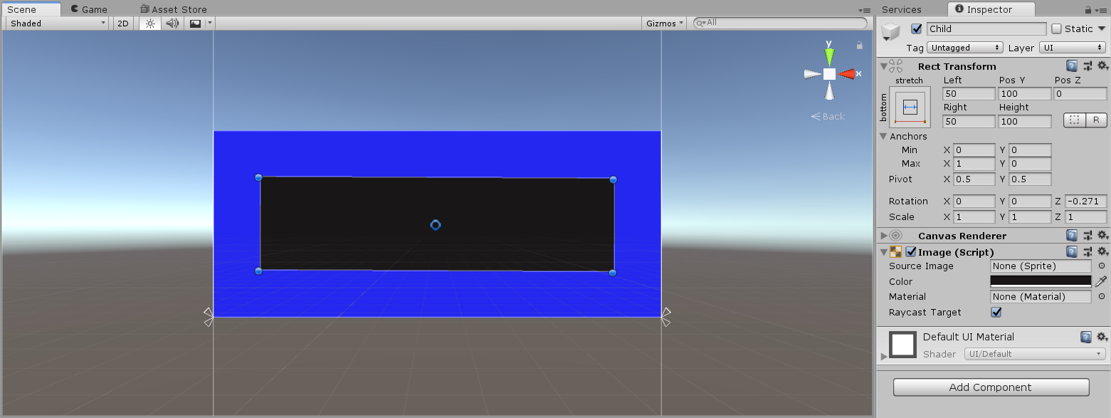
对比得到：左锚点和子物体左下角的距离保持不变，右锚点和子物体右下角的锚点保持不变，但是子物体大小变化。

B.锚点四个角都分开的情况；
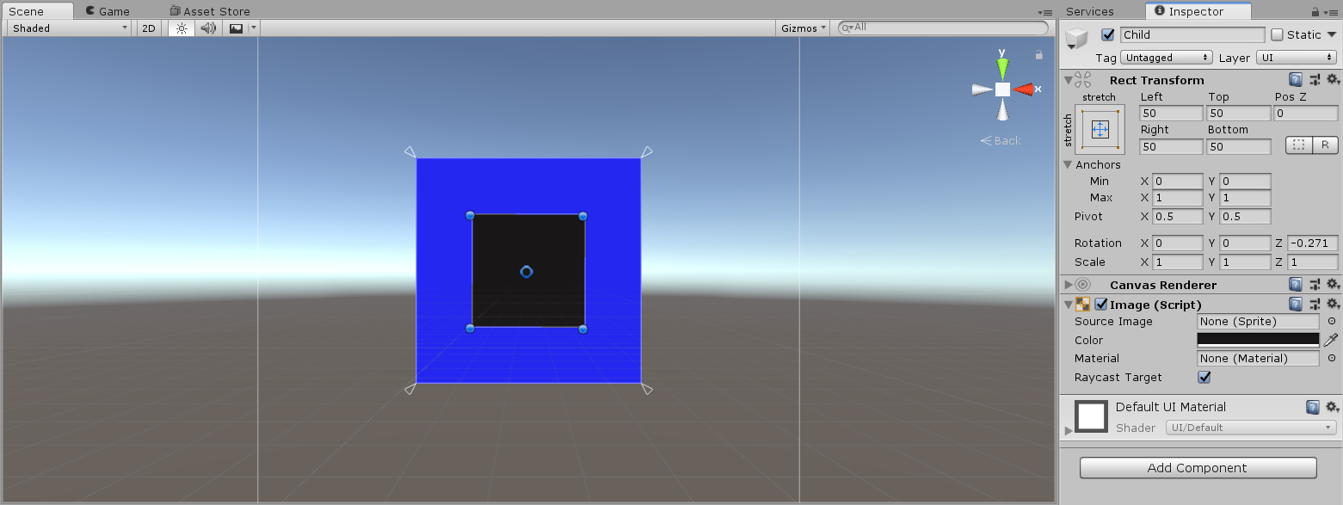
属性分别变成了Left(左)、Top（上）、Right（右）、Bottom（下）
改变父物体
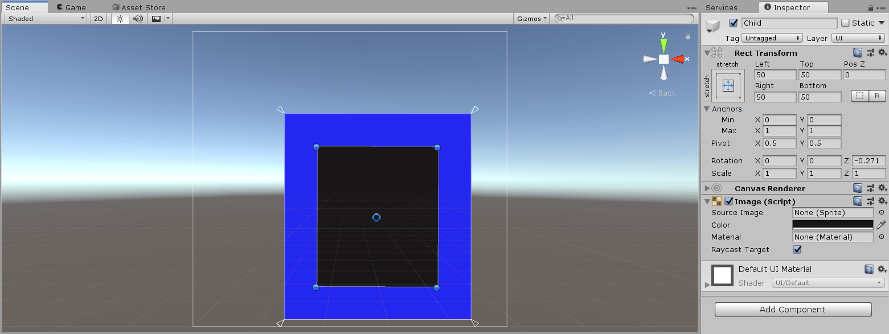
对比得到：子物体的各个角与其对应的锚点的距离不变。

